HƯỚNG DẪN THỰC HIỆN

DỊCH VỤ CÔNG TRỰC TUYẾN

Tổ chức, cá nhân thực hiện thủ tục trực tuyến mức độ 3, 4 của Sở Y tế Cần Thơ đăng nhập vào đường link: dichvucong.cantho.gov.vn tiến hành các bước theo hướng dẫn (kèm theo)

Quý khách có nhu cầu thanh toán phí, lệ phí thẩm định hồ sơ qua tài khoản Ngân hàng, vui lòng chuyển khoản theo thông tin sau:

- Tên tài khoản: Sở Y tế Cần Thơ

- Số tài khoản: 0111000007348 tại Ngân hàng Vietcombank

- Nội dung chuyển khoản: Họ tên (cá nhân, tổ chức), nộp phí/lệ hành nghề, (tên thủ tục)

Ví dụ:

+ Nguyễn Văn A nộp phí thẩm định cấp chứng chỉ hành nghề Y

+ Cty TNHH B nộp phí Hội thảo giới thiệu thuốc ngày…

BƯỚC I. ĐĂNG KÝ TÀI KHOẢN
Để đăng ký tài khoản Công dân/ Doanh nghiệp/ Tổ chức, trên giao diện trang chủ kích vào mục Đăng ký. Sau đó chọn đăng ký tài khoản cho Công dân hoặc doanh nghiệp, tổ chức như hình bên dưới:
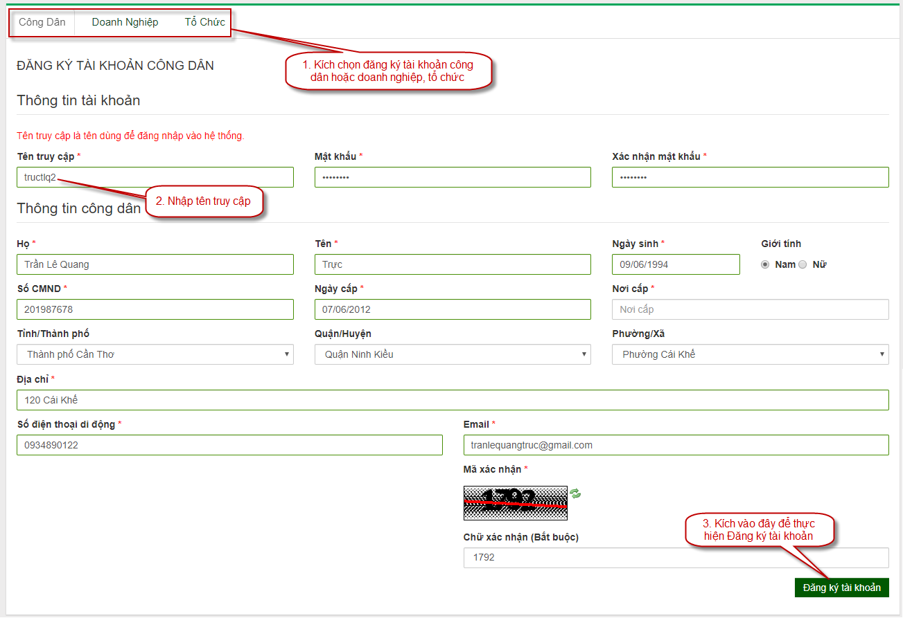
1. Chọn đăng ký tài khoản cho Công dân hoặc Doanh nghiệp, Tổ chức.
2. Nhập các thông tin bắt buộc.
3. Nhập Mã xác nhận.
4. Kích vào nút Đăng ký tài khoản.
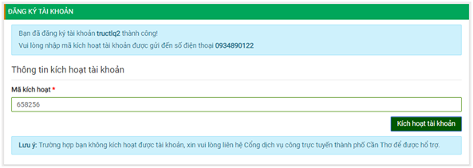
Nhập mã kích hoạt tài khoản (mã OTP) được gửi đến số điện thoại, email và kích nút Kích hoạt tài khoản.
BƯỚC II. ĐĂNG NHẬP
Người dùng chọn chức năng Đăng nhập:
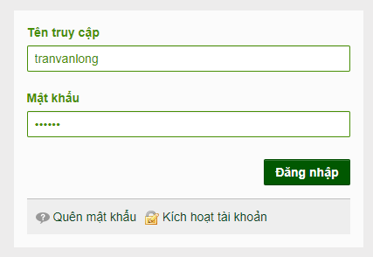
1. Nhập tên truy cập.
2. Nhập mật khẩu.
3. Kích vào Đăng nhập.

BƯỚC III. ĐỔI MẬT KHẨU
Người dùng kích vào tên người dùng góc trên bên phải màn hình chọn chức năng Trang cá nhân, chọn Thông tin cá nhân để thay đổi mật khẩu:
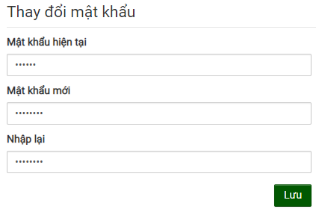
1. Nhập thông tin mật khẩu hiện tại.
2. Nhập thông tin mật khẩu mới.
3. Nhập lại mật khẩu mới.
4. Nhấn vào Lưu để thay đổi mật khẩu.

IV. QUÊN MẬT KHẨU
Người dùng chọn chức năng Quên mật khẩu:
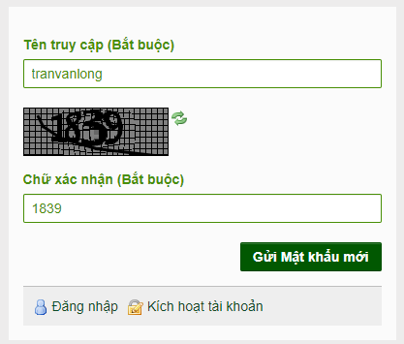
1. Nhập Tên hiển thị.
2. Nhập Chữ xác nhận.
3. Nhấn vào Gửi mật khẩu mới.
4. Nếu nhập đúng thông tin thì hệ thống sẽ gửi mật khẩu mới qua điện thoại hoặc email.

V. TRA CỨU HỒ SƠ DỊCH VỤ CÔNG
Để tra cứu trạng thái hồ sơ, trên trang chủ Cổng giao tiếp dịch vụ công trực tuyến, người dùng kích chọn nút Tra cứu hồ sơ để thực hiện tìm kiếm. Các bước thực hiện:
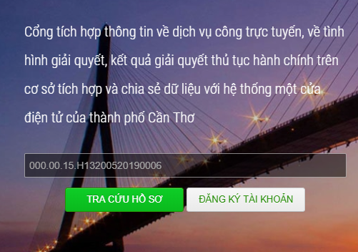
Bước 1: Nhập mã số hồ sơ (mã số hồ sơ được cung cấp khi bạn đăng ký hồ sơ thành công vào hệ thống)
Bước 2: Kích vào nút Tra cứu hồ sơ. Sau khi thực hiện tra cứu hệ thống sẽ hiển thị kết quả hồ sơ như hình sau:
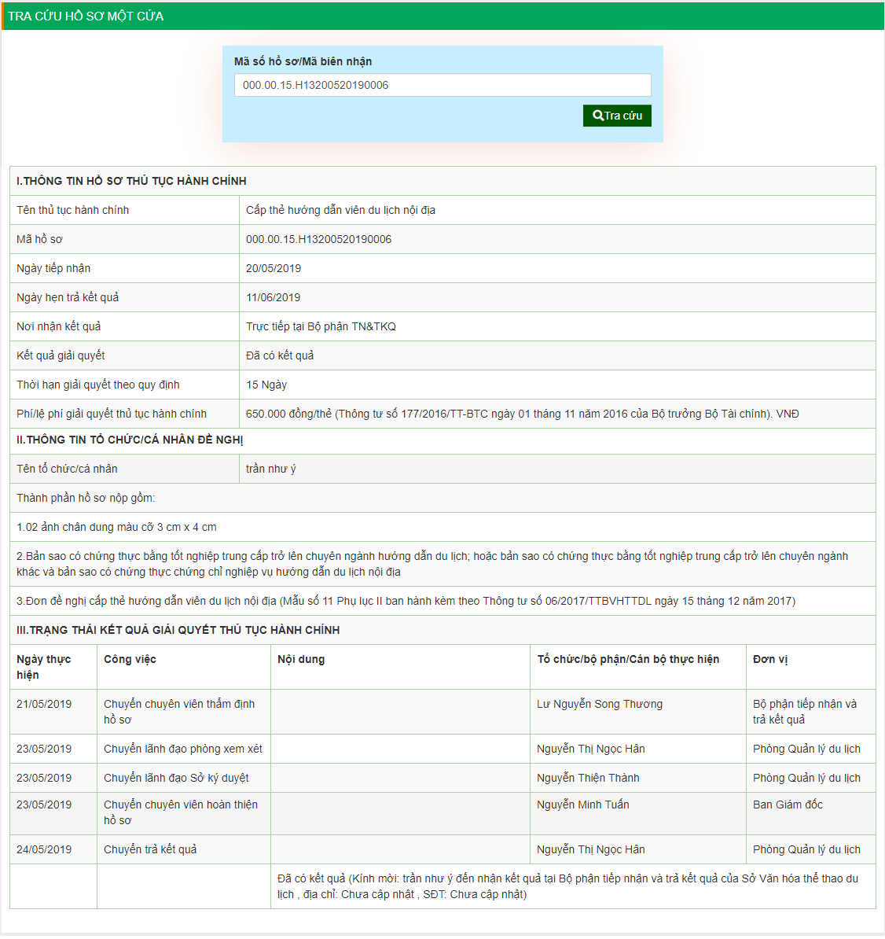

VI. TRA CỨU THỦ TỤC HÀNH CHÍNH
Người dùng có thể chọn tra cứu thủ tục hành chính theo các cơ quan đơn vị, hoặc sử dụng chức năng tìm kiếm để tra cứu thủ tục hành chính trên cổng dịch vụ công trực tuyến:
1. Người dùng chọn cơ quan, đơn vị và chọn dịch vụ công tương ứng
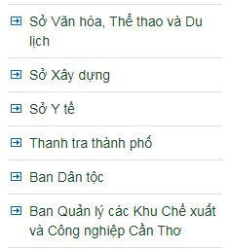
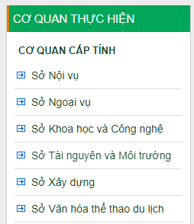
2. Người dùng có thể tìm kiếm dịch vụ công phù hợp sử dụng chức năng tìm kiếm.
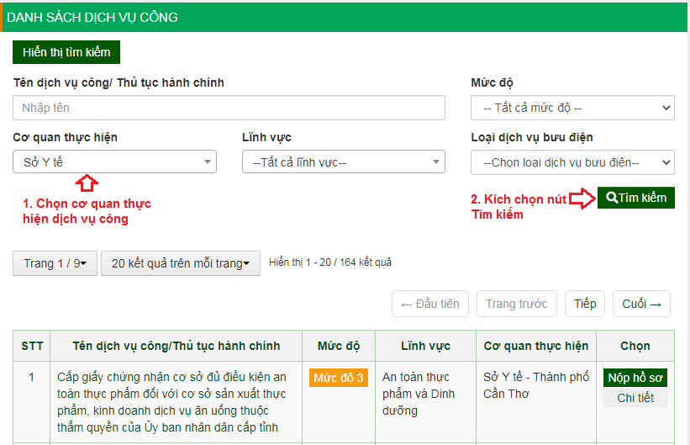

VII. DỊCH VỤ BƯU CHÍNH CÔNG ÍCH
Nộp hồ sơ, Nhận kết quả tại nhà: Người nộp hồ sơ đăng nhập vào hệ thống, chọn hồ sơ dịch vụ công cần nộp như hình bên dưới.
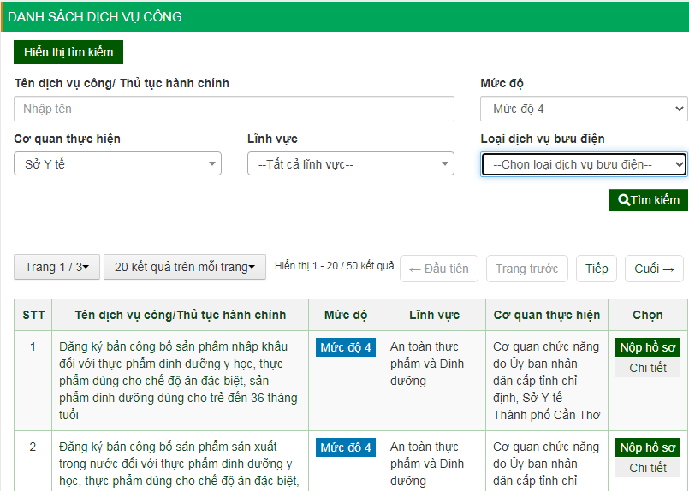
Người nộp hồ sơ nhập các thông tin hồ sơ:
1. Kích chọn Đăng ký nộp hồ sơ tại nhà (Nhân viên bưu điện sẽ đến địa chỉ bên dưới để thu hồ sơ) và nhập Địa chỉ nộp hồ sơ (Ghi rõ địa chỉ số nhà, thôn/làng, huyện).
2. Kích chọn Trả kết quả giải quyết TTHC tại nhà thông qua dịch vụ bưu chính công ích và nhập Địa chỉ nhận kết quả. Kích nút Nộp hồ sơ để hoàn thành việc nộp hồ sơ.
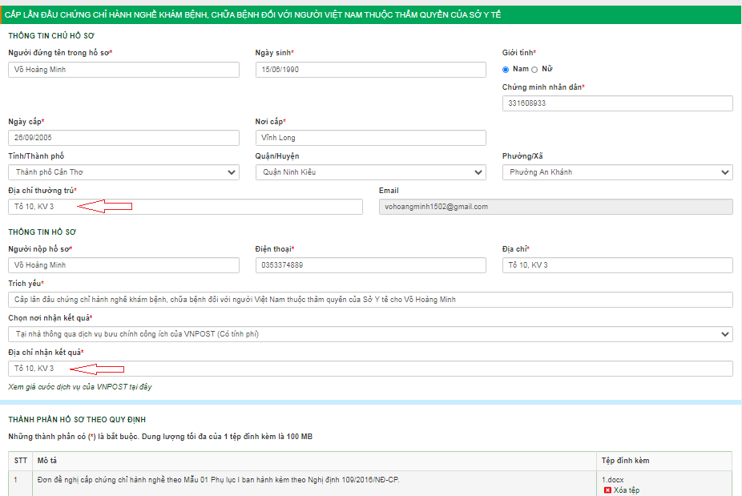
Người nộp hồ sơ kích vào tên của mình ở góc trên bên phải màn hình chọn Dịch vụ công, chọn Lịch sử giao dịch và kích vào nút Định vị bưu gửi để xem được trạng thái hồ sơ như hình bên dưới:
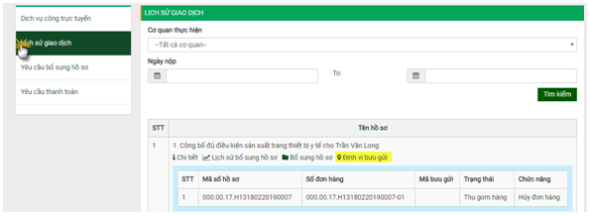

VIII. QUẢN LÝ TÀI LIỆU CÁ NHÂN
Người dùng kích vào tên người dùng góc trên bên phải màn hình chọn chức năng Trang cá nhân, chọn Quản lý tài liệu:
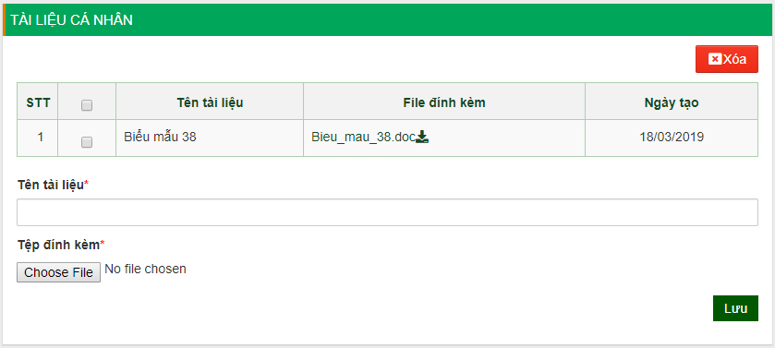
1. Nhập tên tài liệu.
2. Chọn tệp đính kèm.
3. Nhấn vào Lưu để lưu lại tài liệu cá nhân.

IX. QUẢN LÝ LỊCH SỬ GIAO DỊCH
Người dùng kích vào tên người dùng góc trên bên phải màn hình chọn chức năng Dịch vụ công, chọn Lịch sử giao dịch:
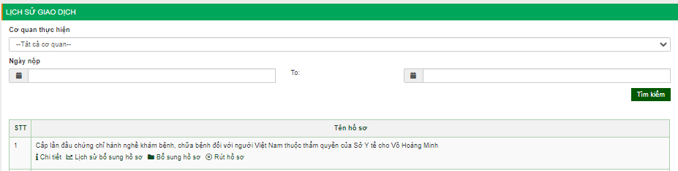
1. Người dùng có thể chọn cơ quan thực hiện, ngày nộp hồ sơ.
2. Chọn Tìm kiếm.
3. Người dùng có thể xem Chi tiết, Lịch sử bổ dung hồ sơ.

XI. PHẢN ÁNH KIẾN NGHỊ
Người dùng chọn chức năng Phản ánh Kiến nghị.
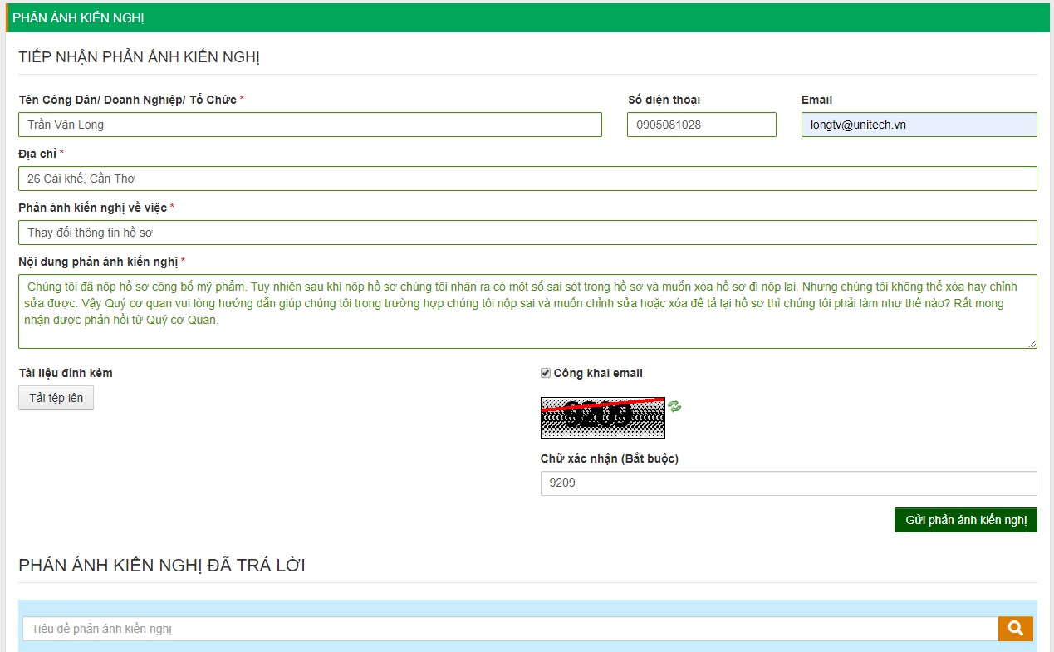
1. Nhập các thông tin bắt buộc.
2. Nhập Chữ xác nhận.
3. Kích vào nút Gửi phản ánh kiến nghị.
Công dân kích vào nút Xem trả lời để xem kết quả phản ánh kiến nghị:
